Plan de trabajo
6° Básico Educación Física
Martes 28 de abril | Martes 05 de mayo
Realizar guía sobre el calentamiento antes de realizar actividad física. | Desarrollar guía ”Mi cuerpo se mueve”
ACTIVIDAD para la casa
EDUCACIÓN FÍSICA Y SALUD 6º BÁSICO
Unidad 1: APLICAR LAS HABILIDADES MOTRICES A ACTIVIDADES DEPORTIVAS.
Objetivo: Realizar y valorar el calentamiento para preparar el cuerpo para la actividad física desde el hogar.

EL Calentamiento

El calentamiento sirve para preparar al organismo si vamos a realizar una actividad física intensa y prevenir lesiones. Se realiza con ejercicios suaves, yendo de menos a más. Para saber si has calentado correctamente, tómate las pulsaciones al final del calentamiento y comprueba que tu corazón late entre 130 y 140 pulsaciones por minuto.

A continuación podrás ver multitud de ejercicios que puedes utilizar para confeccionar un buen calentamiento.
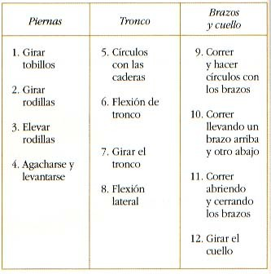
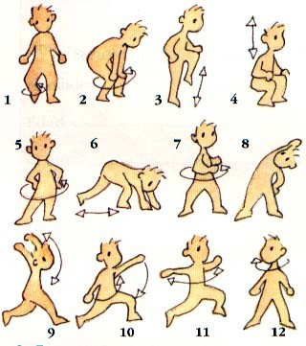
1.- Ejercicios generales

2.- Carrera suave.
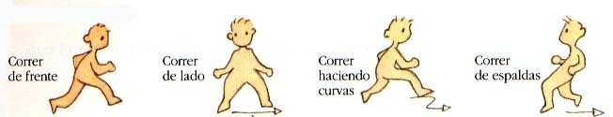

3.- Ejercicios intensos

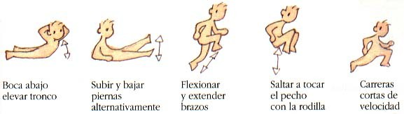
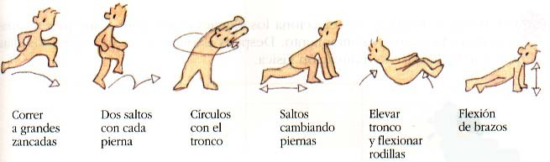

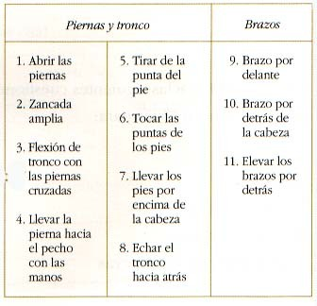
4.- Estiramientos
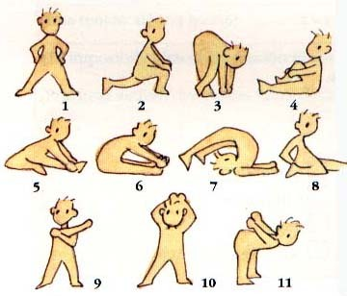

1.- Dibuja y colorea los ejercicios que conozcas para realizar un calentamiento.

2.- Elabora un calentamiento teniendo en cuenta lo siguiente.
- Que dure 10 minutos aproximadamente.
- Que incluya ejercicios de los 4 tipos que has visto.

Mi Cuerpo se Mueve

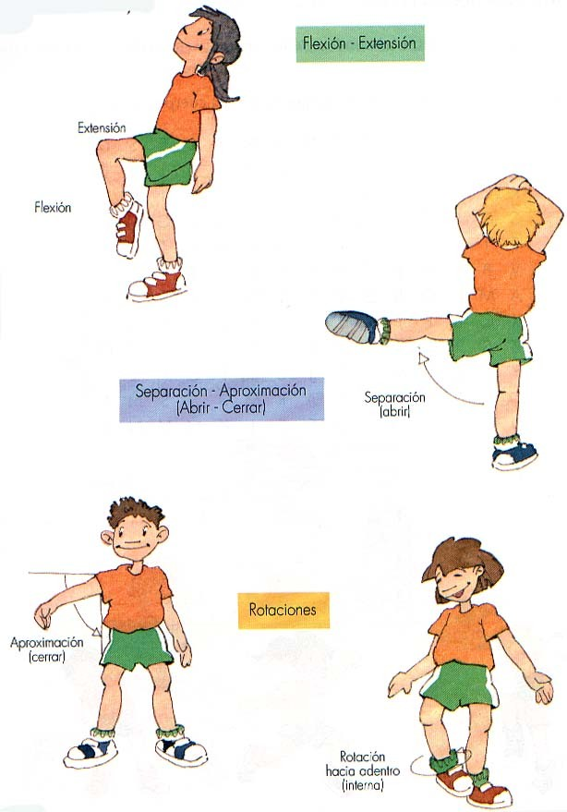
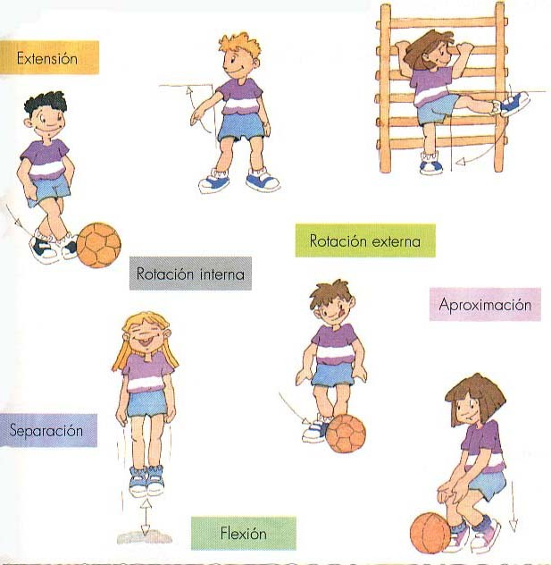
Observa los dibujos. Presta atención a las posibilidades de movimiento de las diferentes

Relaciona los dibujos con la acción correspondiente.

Articulaciones.
La unión de dos o más huesos del esqueleto humano forma las articulaciones.
Los huesos van a actuar como palancas, teniendo su punto de giro en la articulación.
Según las combinaciones que hacemos con las palancas (huesos), damos lugar a la flexión, la extensión, la extensión, la separación, la aproximación y la rotación.

Haz un movimiento y discrimina si es Flexión, Separación, Rotación. Completa el cuadro de actividades para preparar una sesión de ejercicios elaborada por ti. (utiliza de referencia las imágenes anteriores)
DESCRIPCIÓN DE LAS ACTIVIDADES | TIEMPO
1
2
3
4
5
6
7
8
TIEMPO TOTAL

A jugar

Juego “Pases múltiples”:
Indicaciones: Los jugadores se separan unos metros y se colocan de pie con 3 globos. Se trata de golpearlo para hacerlo llegar al compañero y que éste haga lo mismo. No se pueden dar dos golpes consecutivos al mismo globo. ¿Cuántos pases conseguirán intercambiarse sin fallar? (manipular el globo con un matamoscas).
